**Guía de adición y sustracción.**

**Asignatura: Matemática Curso: 1° básico**

**Fecha: semana del 13 al 24 de julio 2020 Docente: Karla Uribe Madrid**

**Margarita González (PIE)**

**Nombre del Alumno: _________________________________________________**

**I.- Objetivo de Aprendizaje:** Demostrar que comprenden la adición y la sustracción de números del 0 al 20 progresivamente, de 0 a 5, de 6 a 10, de 11 a 20 con dos sumandos: usando un lenguaje cotidiano para describir acciones desde su propia experiencia; representando adiciones y sustracciones con material concreto y pictórico, de manera manual y/o usando software educativo; representando el proceso en forma simbólica; resolviendo problemas en contextos familiares; creando problemas matemáticos y resolviéndolos. (OA9)

**II.- Contenido: adición y sustracción.**

**III.- Objetivo de la clase:** Representan adiciones y sustracciones con material concreto, de manera pictórica y simbólica hasta 10.

**IV.- Indicaciones generales:**

1. Hola alumnos y alumnas de primero básico, ¿Cómo están? Nosotros acá trabajando con la tía Margarita para que ustedes puedan aprender cada día algo nuevo. Esperando que les gusten nuestras actividades continuaremos con adición y sustracción. ¿les parece? Vamos con las actividades… antes de comenzar queremos darles a conocer que sus actividades desarrolladas están muy bien, eso quiere decir que están trabajando como se indica, así que… ¿continuamos? ¡vamos!
2. Debemos de recordar siempre que la adición es la suma y la sustracción es la resta.
3. Recuerda que en todas las guías debes escribir tu nombre y apellido solito o solita.
4. Para que este proceso sea exitoso se debe utilizar siempre materiales manipulables (los que tenga en casa lápices de colores, porotos, bolitas, le puede servir hasta el servicio.)
5. En esta ocasión trabajaremos con la recta numérica, pero también pueden utilizar los porotos o lo que tengan a mano.

**V.- Actividad a desarrollar:**

Familia: se pueden apoyar en la recta numérica para realizar el conteo, o puedes utilizar lápices, porotos, etc.



**Actividad 1.**

Realiza las sustracciones (quitar) y colorea de acuerdo al resultado, recuerda que puedes trabajar con materiales como porotos, botones, etc.

|  |
| --- |
| 2: Azul 3: Morado 4: verde 5: Naranjo 6: rosado 7: Amarillo |

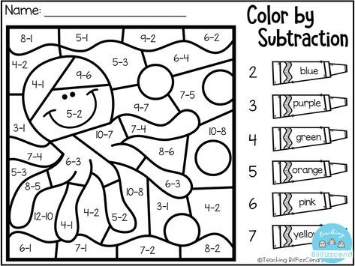

9-2=

6-2=

6-4=

7-5=

7-4=

8-6=

6-3=

3-1=

8-2=

4-2=

10-8=

8 -1 =

4 -2=

4-1=

3-1=

7-4=

5-3=

8-5=

12-10=

6-1=

5-1=

9-6=

5-2=

6-3=

4-1=

4-2=

7-1=

5-3=

9-7=

10-7=

5-2=

10-8=

7-2=

**Actividad 2**.

Observe el ejemplo y luego resuelva las siguientes adiciones:

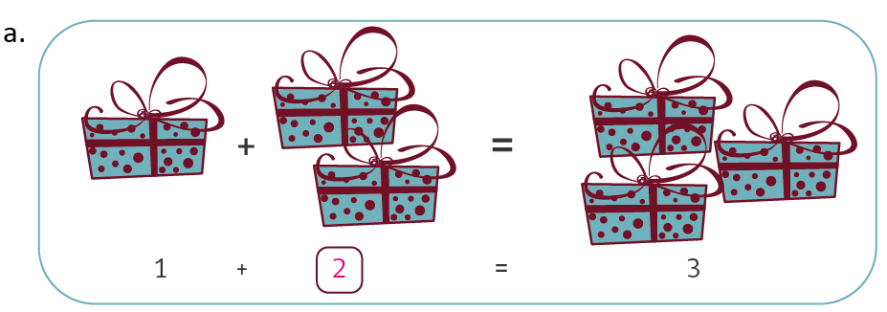

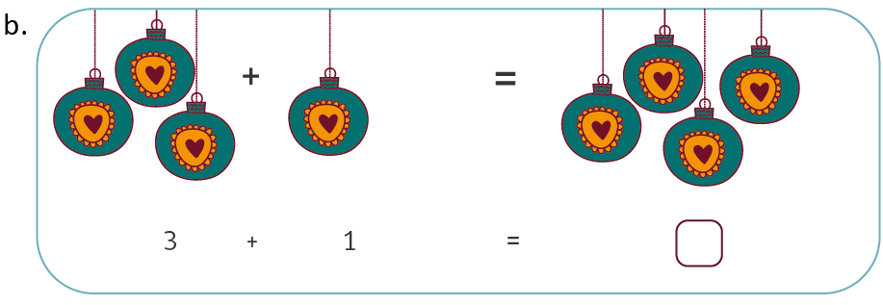

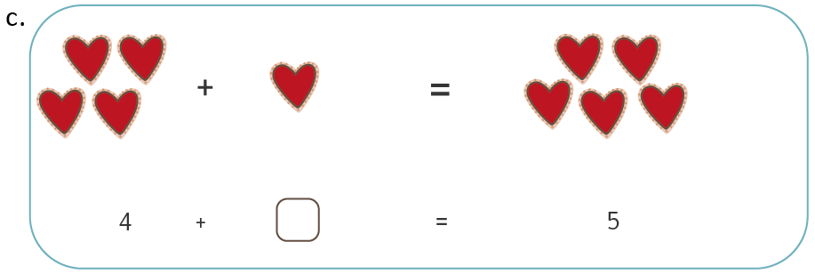

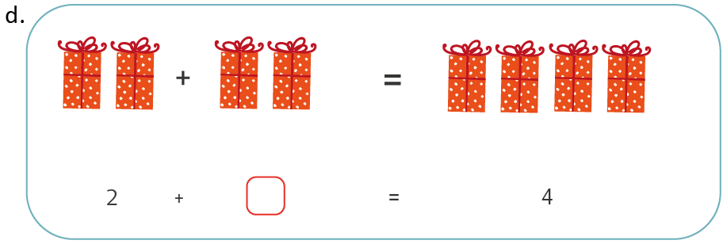

1. Resuelva las siguientes adiciones:

|  |  |  |  |  |  |  |  |  |  |  |  |  |
| --- | --- | --- | --- | --- | --- | --- | --- | --- | --- | --- | --- | --- |
| a. | 3 | + | ……… | = | 7 |  | d. | ……… | + | 2 | = | 5 |
| b. | 2 | + | ……… | = | 8 |  | e. | ……… | + | 1 | = | 3 |
| c. | 3 | + | ……… | = | 10 |  | f. | ……… | + | 2 | = | 6 |

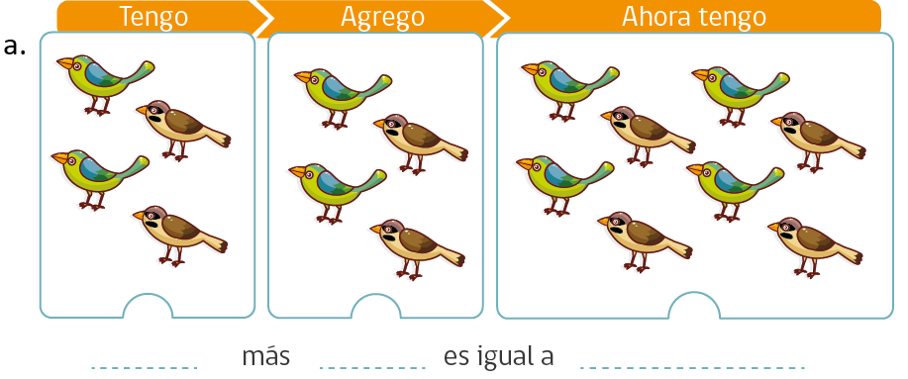

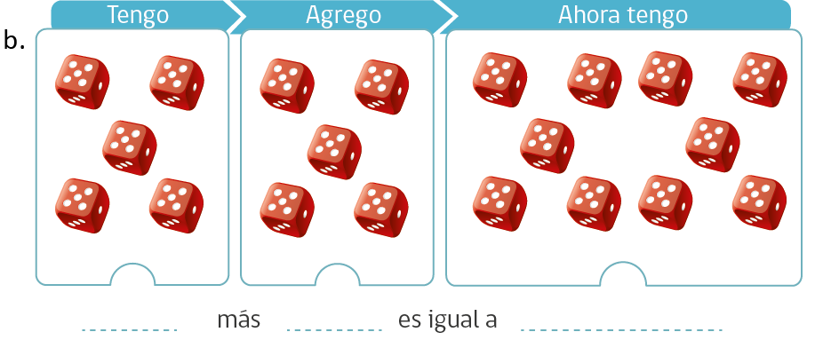



1. María hizo compras de navidad… le compró a su papá y a su mamá, al llegar a casa recordó que esta navidad vendrá su sobrina y su hermana, tuvo que volver al mall y comprar dos regalos más ¿Cuántos regalos debía comprar en total María? ________

¿Cuántos regalos olvido María? _________

1. Pedro juega con sus 10 bolitas, llega Martin y le pide jugar con él, Pedro le regala 4 bolitas ¿con cuantas bolitas quedó Pedro? _______

Recuerda dejar tu trabajo dentro de la carpeta de trabajos.

**VI.-** **Retroalimentación:** cada entrega que reciba la docente se retroalimentará al alumno en su trabajo (revisión)

**VII.- Fecha de envío: 29 de julio 2020.**

**VIII.- Cómo y/o donde enviar:** Reenviar las páginas a la docente a través del correo [profesorakarlauribe@gmail.com](mailto:profesorakarlauribe@gmail.com) , [margarita.gonzalez@colegio-reneschneider.cl](mailto:margarita.gonzalez@colegio-reneschneider.cl) o asistir al establecimiento el día Miércoles 29 de julio y entregarlo a la docente entre las 10:30 a 13:30 hrs.